Отчёт по лабораторной работы No 1

Операционные системы

Нелиа Нджову

Содержание

# 1 Цель работы

Целью данной работы является приобретение практических навыков установки операционной системы на виртуальную машину, настройки минимально необходимых для дальнейшей работы сервисов.

# 2 Задание

1. Создание виртуальной машины
2. Установка операционной системы
3. Работа после установки
4. Установка программного обеспечения для создания документации
5. Допольнительные задания

# 3 Выполнение лабораторной работы

**1. Создание виртуальной машины**

Я установила и настроила VirtualBox во время выполнения лабораторной работы в прошлом семестре в этом предмете раздел ‘Архитектура компьютера’, поэтому я сразу открываю VirtualBox(рис.1).

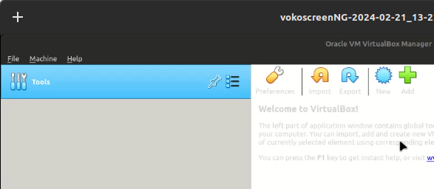

VirtualBox

Нажав ‘создать’, я создаю новую витуалную машину,указывая ее имя, путь к папке машины по умольчанию меня устраивает, выбираю тип и версию ОС(рис.2)

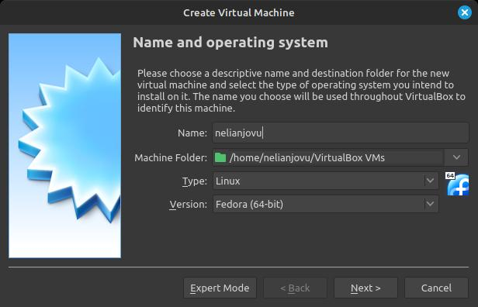

Создание вм

Я указываю обьем основной памяти витуальной машины размером 4096МБ(рис.3)

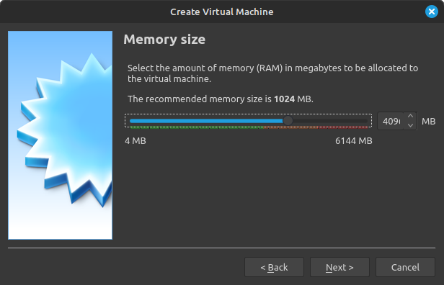

обьем основной памяти

Я выбираю создание нового витуального жесткого диска(рис.4)

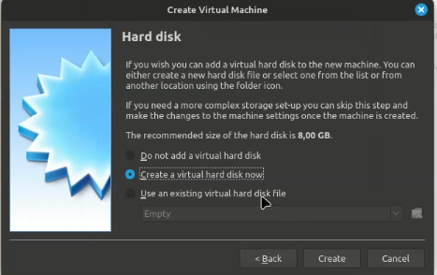

жесткого диска

Я установила конфигурацию жесткого диска: загрузочный VDI(рис.5)

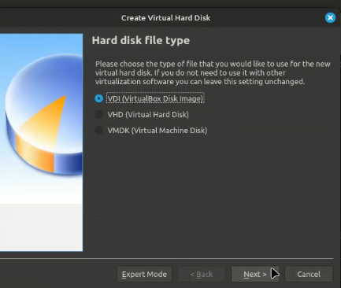

установка VDI

Я устанавливаю размер диска равным 120 ГБ, расположение жесткого диска оставляю как есть, потому что меня устраивает(рис.6)

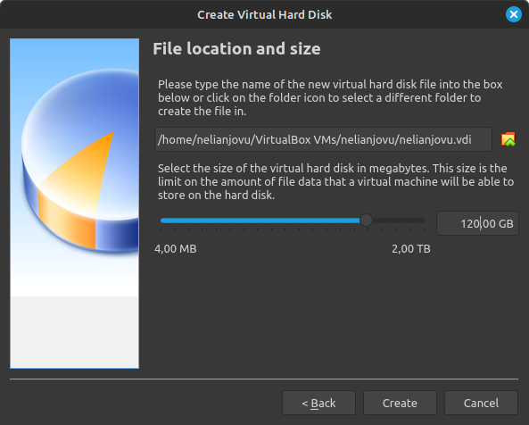

размер жесткого диска

Я выбираю динамический виртуальный жесткий диск при указании формата хранения(рис.7)

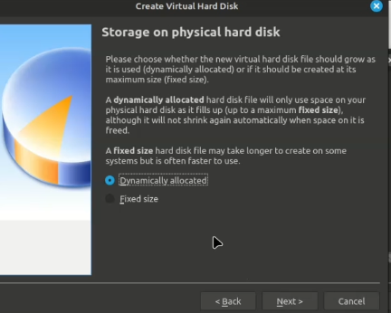

формат хранения жесткого диска

Я выбираю конфигурацию своей витуальной машины в VirtualBox. Я захожу в раздел ‘Носители’,добавляю новый оптический дискодов и выбираю загруженныйй образ операционной системы Fedora(рис.8)

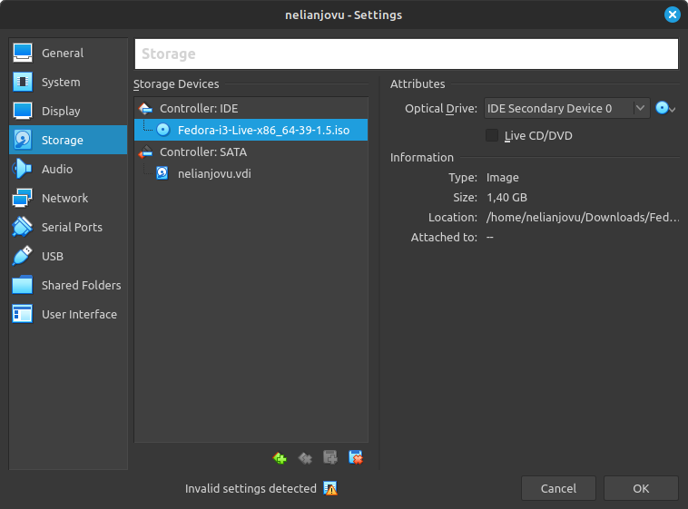

оптический системы

**2. Установка операционной системы**

Я запускаю созданую витуальную машину для установки(рис.9)

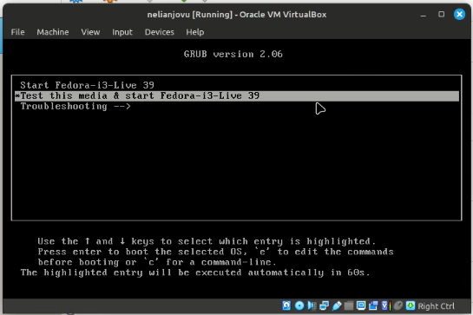

загрузчика

Я вижу интерфейс начальной конфигурации. Я нажимаю Enter, чтобы создать конфигурацию по умольчанию, затем нажимаю Enter,чтобы выбрат клавишу Win в качестве модификатора(рис.10)

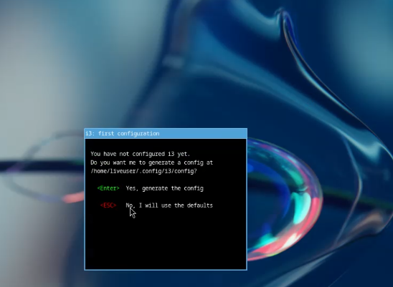

интерфейс начальной конфигурации

Я нажмаю Win+Enter для запуска терминала. В терминала запускаю liveinst(рис.11)

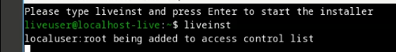

терминал

Чтобы переключиться на расположение окон с вкладками, я нажимаю Win+w. Я выбираю язык для использования в процессе установки- английский, потому что мне так удобнее(рис.12)

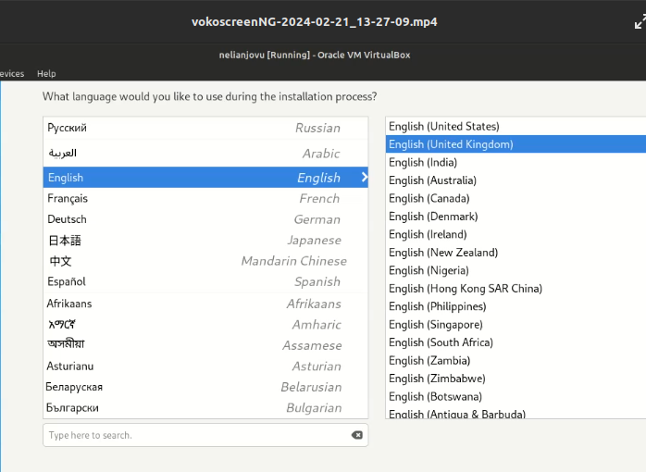

языка

Я проверяю место установки и сохраняю значение по умольчанию(рис.13)

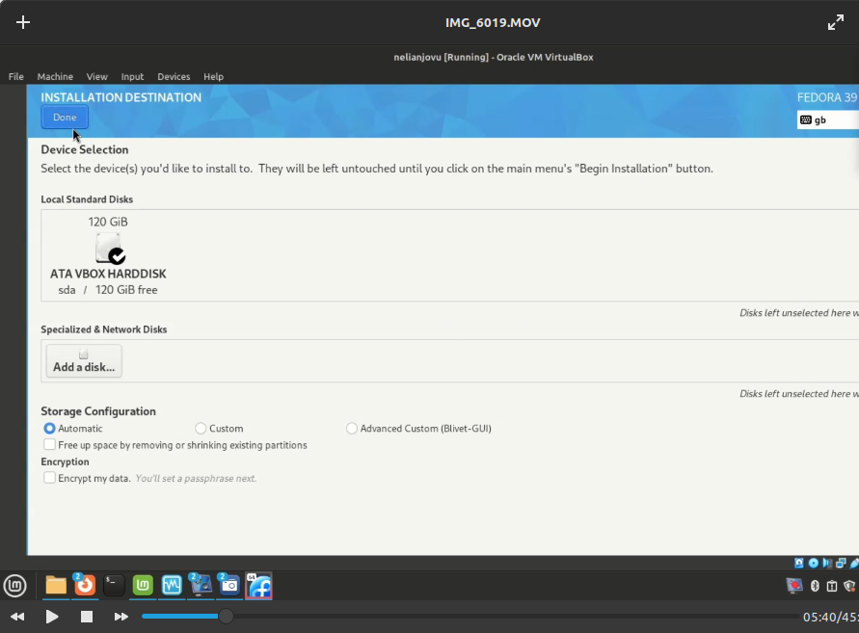

места установки

Я установлю аккаунт администратора и создаю пароль для супер-пользователя(рис.14)

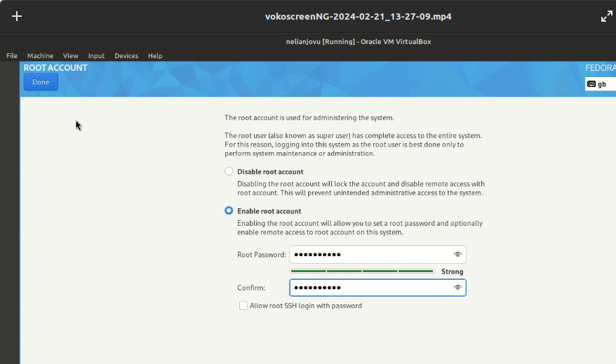

аккаунт администратора

Я создаю пользователя, добавляю адмнистративные привилегии для этой учетной записи, чтобы я мог свободно выполнять команды как супер-пользователя(рис.15)

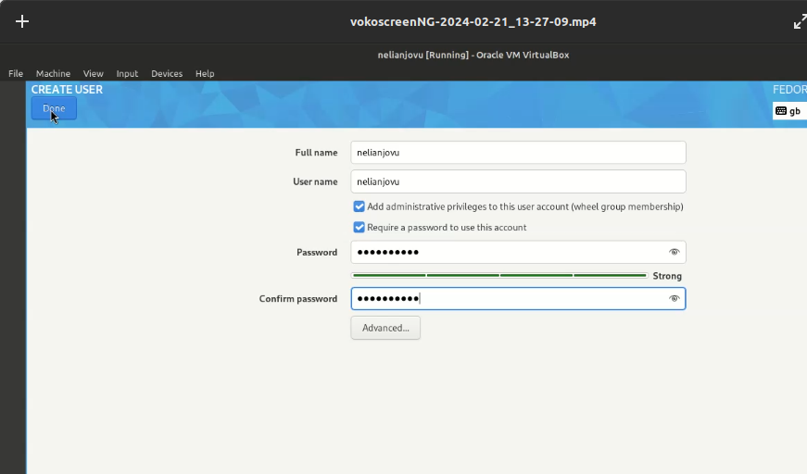

создание пользователя

Далее устанавливается операционная система. После установки я нажимаю “завершить установку”(рис.16)

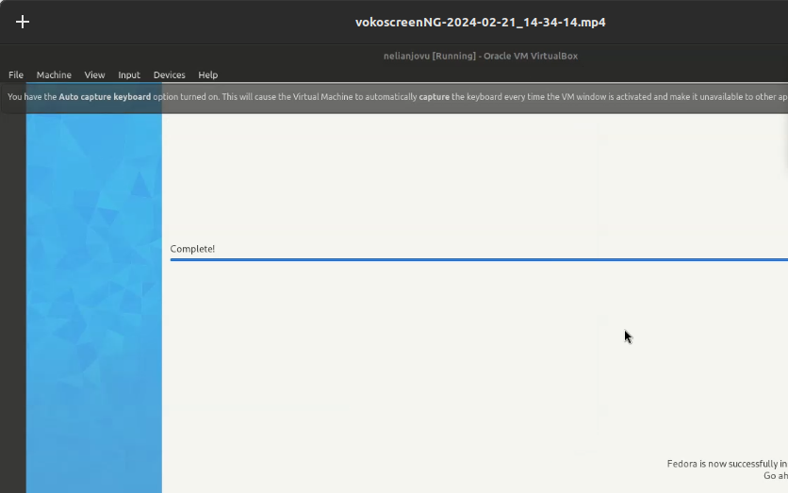

завершение установки

Диск не выключился автоматически, поэтому я захожу в настройки, чтобы отключить его(рис.17)



диск

Теперь он отключен(рис.18)

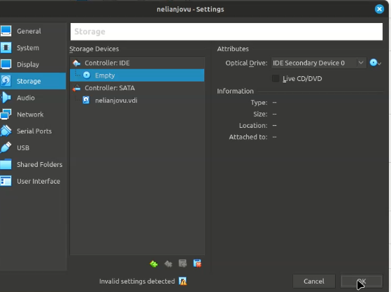

диск отключен

**3. Работа после установки**

Я запускаю виртуальную машину. Я вхожу в ОС под учетной записью, которую я установила во время установки(рис.19)

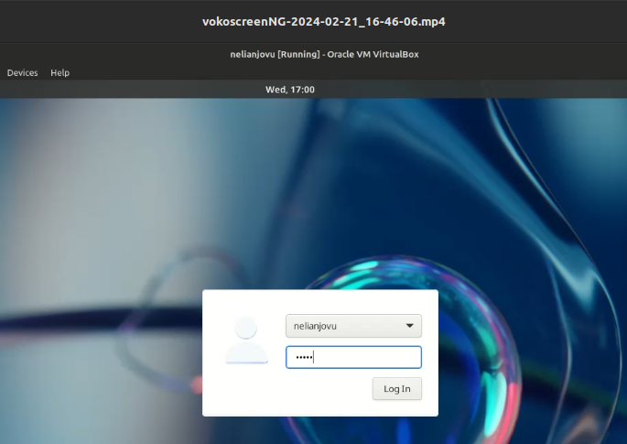

вход в ОС

Я запускаю Win+Enter, чтобы запустить терминал и переключиться на роль супер-пользователя(рис.20)

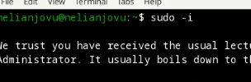

запуски терминала

Я обновляю все пакеты(рис.21)

обновления

обновления

Я устанавливаю программы для удобства работы в консоли;tmux для открытия нескольких “вкладках” в одном терминале,mc так файловый менеджер в терминале(рис.22)

установка tmux и mc

установка tmux и mc

Я устанавливаю программы для автоматического обновления(рис.23)

программы для автоматического обновления

программы для автоматического обновления

Я запускаю таймер(рис.24)

запуски таймера

запуски таймера

Я перехожу в каталог /etc/selnux, открываю md и ищу нужный мне файл(рис.25)

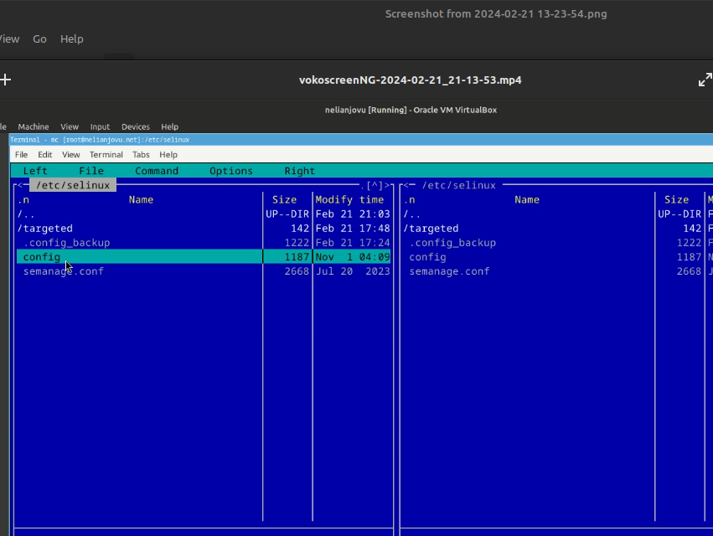

пойск файла

Я изменяю открытый файл; SELINUX = enforcing меняю на значение SELINUX = permissive(рис.26)

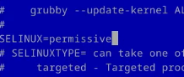

изменение файла

Перезагружаю витуальную машину(рис.27)

перезагрузка витуальной машины

перезагрузка витуальной машины

Я снова вхожу в ОС, снова запускаю терминал и запускаю терминальный мультиплексор(рис.28)

запуск терминального мультиплексора

запуск терминального мультиплексора

Я переключаюсь на роль супер-пользователя(рис.29)

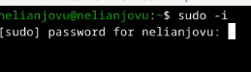

роль супер-пользователя

Я устанавливаю пакет dkms(рис.30)

пакет dkms

пакет dkms

В меню витуальную машины я подключаю образ диска гостевой ОС и монтирую диск с помощью утилиты mount(рис.31)

примонтирование диска

примонтирование диска

Я устанавливаю драйверов(рис.32)

установка драйверов

установка драйверов

Перезагружаю витуальную машину(рис.33)

перезагрузка витуальной машины

перезагрузка витуальной машины

Я снова вхожу в ОС, снова запускаю терминал и запускаю терминальный мультиплексор(рис.34)

запуск терминального мультиплексора

запуск терминального мультиплексора

Я захожу в каталог /etc/X11/xorg.conf.d/00-keyboard.conf(рис.35)

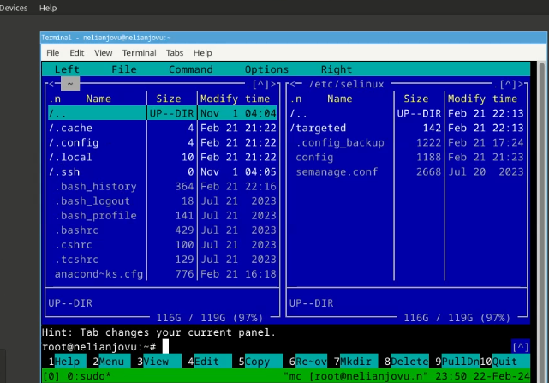

пойск файла

Я редактирую конфигурационный файл(рис.36)

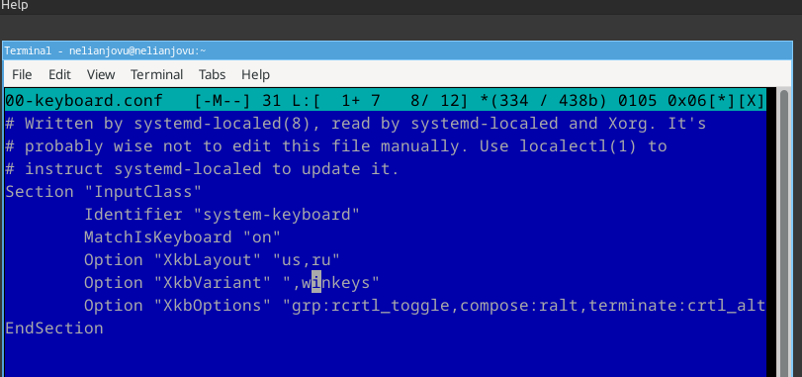

редактирование файла

Перезагружаю витуальную машину(рис.37)

перезагрузка витуальной машины

перезагрузка витуальной машины

**4. Установка программного обеспечения для создания документации**

Я запускаю терминал, запускаю терминальный мультиплексор tmux, переключаюсь на роль супер-пользователя. Потом я устанавливаю pandoc, испоьзуя команду dnf и флаг - y, который автоматически отвечает на все системные вопросы “да”(рис.38)

установка pandoc

установка pandoc

Я устанавливаю дистрибутив texlive(рис.39)

установка texlive

установка texlive

**5. Допольнительные задания**

*Домашнее задание*

Я вхожу команду dmesg | less в терминале, чтобы проанализировать последовательность загрузки системы(рис.40)

анализ последователности

анализ последователности

Используя поиск, выполняемый командой “dmesg | grep -i”, я ищу:

версия ядра Linux;6.7.4-200.fc39.x86_64(рис.41)

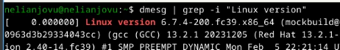

поиск версии ядра

Частота процессора (Detected Mhz processor);2494.336 MHz(рис.42).

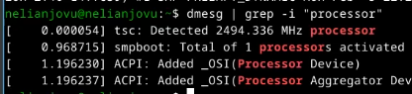

поиск чистоты процессора

Модель процессора (CPU0)(рис.43).

поиск модели процессора

поиск модели процессора

Объём доступной оперативной памяти (Memory available)(рис.44).

поиск объёма доступной оперативной памяти

поиск объёма доступной оперативной памяти

Тип обнаруженного гипервизора (Hypervisor detected)(рис.45)

поиск типа обнаруженного гипервизора

поиск типа обнаруженного гипервизора

Тип файловой системы корневого раздела можно проверить с помощью опции fdisk(рис.46)

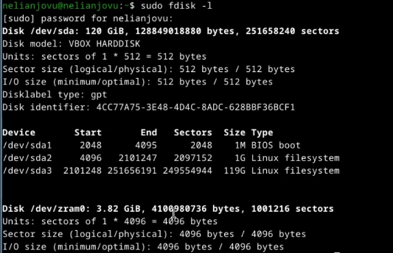

поиск типа файловой системы корневого раздела

Последовательности монтирования файловых систем можно просмотреть, введя слово mount в поле поиска результата dmesg(рис.47)

Последовательности монтирования файловых систем

Последовательности монтирования файловых систем

*Ответы на контрольные вопросы*

1. Учетная запись содержит необходимые для идентификации пользователя при подключении к системе данные, а так же информацию для авторизации и учета: системного имени (user name) (оно может содержать только латинские буквы и знак нижнее подчеркивание, еще оно должно быть уникальным), идентификатор пользователя (UID) (уникальный идентификатор пользователя в системе, целое положительное число), идентификатор группы (CID) (группа, к к-рой относится пользователь. Она, как минимум, одна, по умолчанию - одна), полное имя (full name) (Могут быть ФИО), домашний каталог (home directory) (каталог, в к-рый попадает пользователь после входа в систему и в к-ром хранятся его данные), начальная оболочка (login shell) (командная оболочка, к-рая запускается при входе в систему).
2. Для получения справки по команде: –help; для перемещения по файловой системе - cd; для просмотра содержимого каталога - ls; для определения объёма каталога - du ; для создания / удаления каталогов - mkdir/rmdir; для создания / удаления файлов - touch/rm; для задания определённых прав на файл / каталог - chmod; для просмотра истории команд - history
3. Файловая система - это порядок, определяющий способ организации и хранения и именования данных на различных носителях информации. Примеры: FAT32 представляет собой пространство, разделенное на три части: олна область для служебных структур, форма указателей в виде таблиц и зона для хранения самих файлов. ext3/ext4 - журналируемая файловая система, используемая в основном в ОС с ядром Linux.
4. С помощью команды df, введя ее в терминале. Это утилита, которая показывает список всех файловых систем по именам устройств, сообщает их размер и данные о памяти. Также посмотреть подмонтированные файловые системы можно с помощью утилиты mount.
5. Чтобы удалить зависший процесс, вначале мы должны узнать, какой у него id: используем команду ps. Далее в терминале вводим команду kill < id процесса >. Или можно использовать утилиту killall, что “убьет” все процессы, которые есть в данный момент, для этого не нужно знать id процесса.

# 4 Выводы

Выполняя эту лабораторную работу, я приобрел практические навыки установки операционной системы на витуальную машину, а также произвел настройка минимальных сервисов, необходимых для дальнейшей работы

# Список литературы

1. Dash, P. Getting Started with Oracle VM VirtualBox / P. Dash. – Packt Publishing Ltd, 2013. – 86 сс.
2. Colvin, H. VirtualBox: An Ultimate Guide Book on Virtualization with VirtualBox. VirtualBox / H. Colvin. – CreateSpace Independent Publishing Platform, 2015. – 70 сс.
3. Vugt, S. van. Red Hat RHCSA/RHCE 7 cert guide : Red Hat Enterprise Linux 7 (EX200 and EX300) : Certification Guide. Red Hat RHCSA/RHCE 7 cert guide / S. van Vugt. – Pearson IT Certification, 2016. – 1008 сс.
4. Робачевский, А. Операционная система UNIX / А. Робачевский, С. Немнюгин, О. Стесик. – 2-е изд. – Санкт-Петербург : БХВ-Петербург, 2010. – 656 сс.
5. Немет, Э. Unix и Linux: руководство системного администратора. Unix и Linux / Э. Немет, Г. Снайдер, Т.Р. Хейн, Б. Уэйли. – 4-е изд. – Вильямс, 2014. – 1312 сс.
6. Колисниченко, Д.Н. Самоучитель системного администратора Linux : Системный администратор / Д.Н. Колисниченко. – Санкт-Петербург : БХВ-Петербург, 2011. – 544 сс.
7. Robbins, A. Bash Pocket Reference / A. Robbins. – O’Reilly Media, 2016. – 156 сс. }